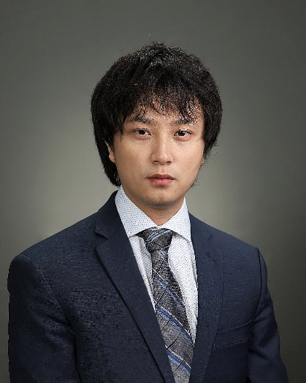
刘邦博士现任蒙特利尔大学计算机与运筹学系助理教授、RALI 实验室成员、MILA魁北克人工智能研究所成员。研究方向包括且不限于：natural language processing, text Mining, deep learning and reasoning, graph learning, mutitask and multimodal learning, AI + X（e.g., AI for Health, Art）等。研究成果发表在ACL, WWW, KDD, SIGMOD, TKDD, ICDM, CIKM, TON等诸多顶会和期刊上，并广泛应用于实际应用（如：QQ浏览器，手机QQ，微信等）。其研究曾获得Governor General’s Gold Medal nomination（2020）、George Walker PhD Award in Electrical Engineering（2020）、腾讯犀牛鸟卓越奖等多项荣誉。

个人主页：
http://www-labs.iro.umontreal.ca/~liubang/

希望申请者：
1. 对研究充满热情，self-motivated；
2. 有扎实的数理基础和英语写作交流能力；
3. 有顶会paper发表经验加分。

